**Հունիսի ֆլեշմոբի խնդիրների լուծումներ**

**Երրորդ մակարդակ**

1․ **Այգում կա 30 խնձորենի և 20 տանձենի։ Յուրաքանչյուր խնձորենու միջին բերքատվությունը 70կգ է, իսկ տանձենունը՝ 50կգ։ Քանի՞ կիլոգրամ միրգ կհավաքվի այգու բոլոր ծառերից։**

Խնձորենու միջին բերքատվությունը 70կգ է։ Երեսուն խնձորենուց կհավաքվի 2100կգ խնձոր։ Տանձենու միջին բերքատվությունը 50կգ է; Քսան տանձենուց կհավաքվի 1000կգ տանձ; Այգու բոլոր ծառերից կհավաքվի 3100կհ միրգ։

**Գևորգ Հակոբյան**

**Պատասխան 3100**։

2․  **Գտեք x2+y2=169 հավասարման բոլոր ամբողջ լուծումների քանակը։**

**Հաշվենք այն բոլոր ամբողջ թվերի քառակուսիները, որոնք փոքր կամ հավասար են 169-ից։**

0, 1, 4, 9, 16, 25, 36, 49, 64, 81, 100, 121, 144, 169։

Նշված թվերից ընտրենք այն թվազույգերը, որոնց գումարը հավասար է 169-ի և դրանցից հանենք արմատ, որոնք էլ կլինեն հավասարման բոլոր ամբողջ լուծումները՝

(0;13);(13;0);(0;-13);(-13;0);(5;12);(12;5)(-5;12);(12;-5);(-12;-5);(-5;-12);(-12;5);(5;-12)

**Թորգոմ Սիմոնյան**

Քանի որ 169= ${ 13 }^{2}$, ուստի նկատենք, որ

+ = 169 հավասարումը (0, 0) կենտրոնով և 13 շառավղով շրջանագծի հավասարումն է:

${ y }^{2}$ =169- ${ x }^{2}$ = ${ 13 }^{2}$- ${ x }^{2}$ =(13-x)(13+x)

y= $±\sqrt{169-{ x }^{2}}=±\sqrt{(13-x)(13+x)}$

$$(13-x)(13+x)≥0$$

x $∈\left[-13;13\right]:$

$\left[-13;13\right]$ միջակայքին պատկանող x-ի ամբողջ արժեքների համար գտնենք y-ի արժեքները, որոնք բավարարում են ${ x }^{2}$ + ${ y }^{2}$ = 169 հավասարմանը: Ընտրենք այդ հավասարման այն թվազույգերը, որնց դեպքում x-ը և y-ն ամբողջ թեր են:

x= $±$ 13, y= $0$՝ (13,0), (-13,0)

x= $-12$, y= $±5$՝ (-12,5), (-12,-5)

x= $12$, y= $±5$՝ (12,5), (12,-5)

x=-5, y= $±12$՝ (-5, 12), (-5, -12):

x=5, y= $±12$՝ (5, 12), (5, -12),

x=0, y= $±$ 13՝ (0,13), (0,-13):

$\left[-13;13\right]$ միջակայքին պատկանող x-ի մյուս ամբողջ արժեքների համար y-ը ամբողջ թիվ չէ:

Այսպիսով՝ ստանում ենք հետևյալ թվազույգերը, որնց դեպքում x-ը և y-ն ամբողջ թեր են.

(13, 0), (-13, 0), (-12, 5), (-12, -5), (12, 5), (12, -5), (-5, 12), (-5, -12), (5, 12), (5, -12), (0, 13), (0, -13):

Այսպիսով ${ x }^{2}$ + ${ y }^{2}$ = 169 հավասարման բոլոր ամբողջ լուծումների քանակը 12 է:

**Գրետա Բակունց**

(0,13); (13,0); (0, -13); (-13,0); (5,12);(12,5); (-12,5);(5,-12);(-5,12);(12,-5);(-12,-5);(-5,-12)

**Շողիկ Զեյնալյան**

**Պատասխան՝ 12։**

3․ **10-ից 50 թվերի մեջ պատահականորեն թիվ է ընտրվում։ Որքա՞ն է հավանականությունը, որ ընտրված թիվը չի բաժանվի 5-ի:**

[10,50] փակ միջակայքում կա 41 բնական թիվ, որից միայն 9 հատ թիվն է , որ առանց մնացորդ բաժանվում է 5-ի ,ապա 32 թիվ չի բաժանվի 5-ի։  
 Հավանականությունը, որ ընտրված թիվը չի բաժանվի 5-ի կլինի 32/41

**Սյուզի Հակոբյան**

Նախ հարկավոր է իմանալ , որ 5-ի են բաժանվում այն թվերը , որոնք վերջանում են կա՛մ

0-ով , կա՛մ 5- ով :

10-ից 50 թվերի մեջ 5-ի բաժանվում են ՝ 10,15,20,25,30,35,40,45,50 թվերը :

10-ից 50 թվերի մեջ ունենք 9 թիվ որոնք բաժանվում են 5 -ի :

50 – 10 – 9 + 1 = 32

Գումարեցինք 1 , քանի որ 10 և 50 թվերը ներառյալ են :

10-ից 50 թվերի միջև եղած թվերի քանակը 50 – 10 + 1 = 41 հատ է :

Գումարում ենք 1 քանի որ թվերը ներառյալ են :

Հավանականությունը , որ ընտրված թիվը չի բաժանվի 5-ի $\frac{32}{41}$ է :

**Լյովա Սարգսյան**

**Պատասխան՝ 32/41։**

4․ **3 աշխատող հավասարաչափ աշխատելով կարող է աշխատանքը կատարել  8 օրում։ Քանի՞ օր կպահանջվի 4 այդպիսի աշխատողից նույն աշխատանքը կատարելու համար:**

Երեք աշխատողը մեկ օրում կկատարեն աշխատանքի 1/8-րդ մասը

Մեկ աշխատողը մեկ օրում կկատարի աշխատանքի 1/24 մասը՝

1/8:3=1/24

Չորս աշխատողը մեկ օրում կկատարեն աշխատանքի 1/6 մասը՝

4•1/24=1/6

Եթե չորս աշխատողը մեկ օրում կատարում են աշխատանքի 1/6 մասը, ապա ամբողջ աշխատանքը նրանք կարող են կատարել 6 օրում։

**Անի Ավագյան**

3 աշխատող հավասարաչափ աշխատելով կարող է աշխատանքը կատարել 8 օրում

4 աշխատող հավասարաչափ աշխատելով կարող է աշխատանքը կատարել $x$ օրում

$$4x=8⋅3$$

$$x=6$$

**Անի Միրզոյան**

**Պատասխան՝ 6։**

5․ **Գտեք այն թիվը, որի 35%-ը 28 է։**

Անհայտ թիվը նշանակենք x-ով։

35x/100=28

35x=2800

x=80

**Թորգոմ Սիմոնյան**

1-ին եղանակ՝

Եթե որոնելի թիվը նշանակենք x-ով ապա

x· $\frac{35}{100}$ =28

x=28·100:35=80

Այսպիսով՝ որոնելի թիվը 80 է:  
2-րդ եղանակ՝

Որպեսզի գտնենք այն թիվը, որի 35%-ը 28 է, սովորողները կնկատեն, որ այս խնդիրը կարելի է լուծել, որպես վերջից լուծվող խնդիր՝ 28·100:35=80: Այսպիսով՝ որոնելի թիվը 80 է:

**Գրետա Բակունց**

**Պատասխան՝ 80**

6․ **Արամը ավելի բարձրահասակ է, քան Անուշը, բայց ցածրահասակ է և՛ Մերիից, և՛ Դավիթից։ Մերին ավելի ցածրահասակ է, քան Դավիթը, իսկ Մարիամը ավելի  ցածրահասակ է, քան Անուշը։ Ո՞վ է ամենացածրահասակը։**

Ըստ խնդրի 1-ին պայմանի, Անուշը ցածրահասակ է Արամից, Մերիից և Դավիթից: Քանի որ Մարիամը ցածրահասակ է Անուշից, նշանակում է ամենից ցածրահասակը Մարիամն է:

**Արշակ Մարտիրոսյան**

Արամը > Անուշ

Արամ <Մերի

Արամ < Դավիթ

Մերի < Դավիթ

Մարիամ < Անուշ

Լուծենք բացառության սկզբունքով :

Ելնելով 1) կետից Արամին կարող ենք բացառել , քանի որ Արամը > Անուշից :

Ելնելով 2) կետից Մերիին կարող ենք բացառել , քանի որ Մերին > Արամից :

Ելնելով 3) կետից Դավիթին կարող ենք բացառել , քանի որ Դավիթը > Արամից :

Ելնելով 4) կետից Անուշին կարող ենք բացառել , քանի որ Անուշը > Մարիամից :

Ունեցանք , որ Արամին , Մերիին , Դավիթին և Անուշին պետք է բացառենք :

Ունեցանք , որ Մարիմաը ամենացածրահասակն է :

**Լյովա Սարգսյան**

**Պատասխան՝ Մարիամը**։

7․ **Գտեք ուղղանկյան պարագիծը, եթե նրա երկարությունը 2 անգամ մեծ է լայնությունից, իսկ մակերեսը 32 է։**

Քանի որ ուղղանկյան երկարությունը երկու անգամ մեծ է լայնությունից, հետևաբար այն կարելի է բաժանել երկու հավասար քառակուսինների, որոնցից յուրաքանչյուրի մակերեսը կլինի՝ 32:2=16, իսկ քառակուսու կողմը կլինի հավասար 4-ի: Այսպիսով ուղղանկյան լայնությունը կլինի հավասար 4-ի, երկարություն՝ 8-ի,պարագիծը՝ 2x(4+8) = 24 :

**Մենուա Հարությունյան**

Ուղղանկյան լայնությունը նշանակենք $x$-ով

Ուղղանկյան երկարությունը՝ 2 $x$

$$x⋅2x=32$$

$$x=4$$

$$P=4⋅2+8⋅2=24$$

**Անի Միրզոյան**

**Պատասխան՝ 24։**

8․ **Քանի՞ իրական արմատ ունի հետևյալ հավասարումը․ x3-4x=0**

Լուծենք տրված հավասարումը։

$$x^{3}-4x=0↔x\left(x^{2}-4\right)=0↔⟦\begin{aligned}x=0 \\ x^{2}=4\end{aligned}→⟦\begin{aligned}x=0 \\ x=-2 \\ x=2\end{aligned}$$

**Գևորգ Հակոբյան**

**Պատասխան՝ 3**։

9. Զբոսաշրջիկը հաստատուն քայլերով 6կմ ճանապարհը անցնում է 12000 քայլ կատարելով։ Քանի՞ այդպիսի քայլ կկատարի  15կմ ճանապարհը անցնելու համար։

1 կմ ճանապարհը զբոսաշրջիկը կանցնի կատարելով 12000:6=2000 քայլ , իսկ 15 կմ ճանապարհի համար անհրաժեշտ կլինի կատարել 15x2000=30000 քայլ:

**Արշակ Մարտիրոսյան**

**Շողիկ Զեյնալյան**

**Պատասխան՝ 30000։**

10. **Ուղղի վրա վերցված են 3 կետեր՝ A, B, C: Կետերը գտնվում են իրարից 3։4 համամասնությամբ հեռավորության վրա։  A և C կետերի միջև հեռավորությունը 21 է։ Գտեք  B և C կետերի միջև հեռավորությունը։**

Առաջին տարբերակ

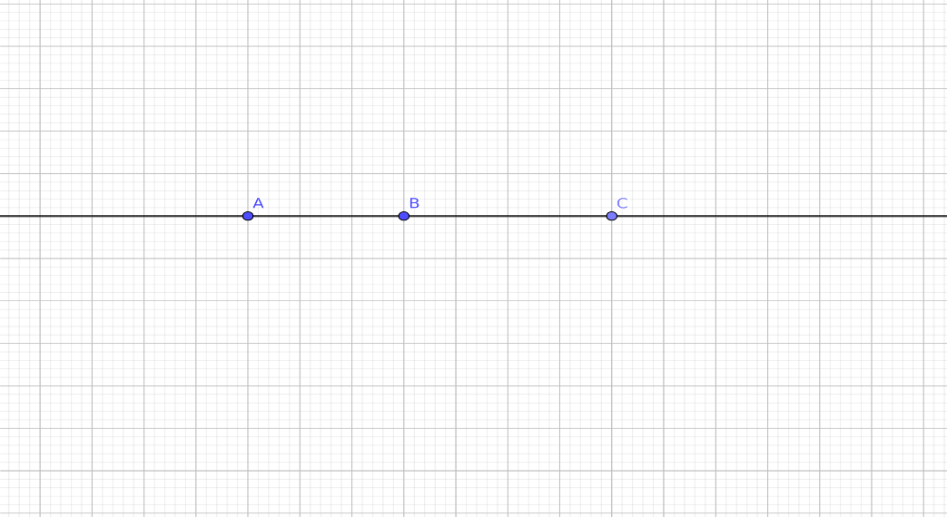

Նախ նկատենք,որ AC հատվածը կազմված է 7 մասից:Յուրաքանչյուր մասի երկարությունը կլինի հավասար 21:7 = 3:

BC = 4x3=12

Երկրորդ տարբերակ

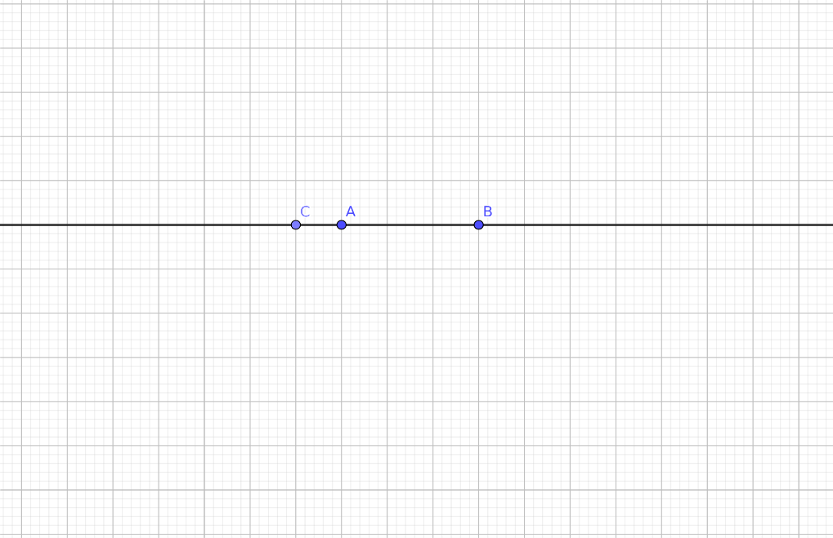

BC = 21x4 = 84

**Մենուա Հարությունյան**

12

Տարբերակ 1 ։  
 Կատարենք նշանակում՝  
 AB=3x

BC=4x  
 AC=7x =21  
 x= 3

BC=4*3=12

Տարբերակ 2  
 Կատարենք նշանակում՝  
 AB=3x

BC=4x  
 AC=BC-AB=x =21  
BC=4x=4*21=84

**Սյուզի Հակոբյան**

**Պատասխան՝ 12 կամ 84։**